Zweeds getallenraadsel
Het is verhelderend en nuttig om te praten over reken-wiskundeonderwijs en welk soort denkstappen er door de leerlingen gemaakt worden. Daarvoor zijn abstracte begrippen noodzakelijk, en dus gaat het op de PME over Piaget, gestalt, transmissietheorieën, heuristieken, af-fecties en ontoetsbare hypotheses (hallo, bent u daar nog?). Maar soms haak ik af en wordt het jargon mij te-veel. Na een tijdje heb ik dan behoefte aan een concreet voorbeeld, want zo leer ik het beter. In de vaktermino-logie heet dat dan weer: exemplarische of prototypische conceptualisatie als cognitiestrategie. Ja, dáhag. Ter af-wisseling ervaar ik het gewoon als verhelderend, nuttig en ontspannend om ook opgaven te doen. Na weer een dag praten over cognitieve domeinen zat ik 's avonds thuis op de bank met het weekblad Interme-diair, waarin tweewekelijks een rekenpuzzel staat. Het heet 'Zweeds getallenraadsel'. Geschikt voor de bå-sissköl, de påbö en verder iedereen die van rekenen en van puzzelen houdt. Hieronder heb ik zelf een kleine versie gemaakt (fig. 1).
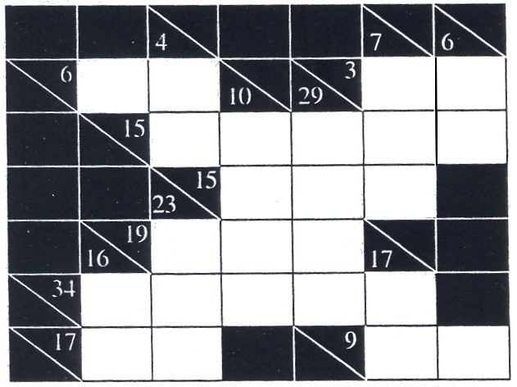
Figuur 1
deze diagonaal staat de som van de getallen in de kolom er onder. Boven deze diagonaal staat de som van de getallen in de rij er naast. Getallen mogen niet dubbel in een optelling voorkomen. Dus 6 = 4 + 2 mag wel, maar 6 = 3 + 3 mag niet.
Probeert u het maar eens, en let tussendoor ook eens op de leerpsychologische aspecten uit het rekenonderwijs. We kunnen dan bijvoorbeeld de motiverende werking van een puzzel herkennen. Het raadsel vraagt om de vaardigheden hoofdrekenen en redeneren. Lukraak be-ginnen is een mogelijkheid. Je kunt ook beginnen met zoeken naar de getallen die maar op een manier als som te schrijven zijn. Dat zijn heuristieken. Je kunt op verschillende manieren redeneren: 'als hier een 3 zou staan, dan moet daar een 9 staan'. Dat heet de-duceren omdat je vanuit een aangenomen voorwaarde iets afleidt. Je kunt ook op een andere manier redeneren: 'volgens de horizontale som kunnen in dit hokje een 3 of een 6 staan, maar volgens de verticale som kunnen hier een 2 of een 3 staan. Daaruit volgt dat het dus de ge-meenschappelijke 3 moet zijn'. Dat heet exclusiveren omdat je mogelijkheden uitsluit. Ik zat dus verwoed kauwend op mijn pen, geconcen-treerd te redeneren op de bank in de huiskamer, toen ik werd onderbroken door de komst van een kopje koffie. Daardoor verloor ik in een klap mijn hele redenering. Kwaad werd ik daarover. Nou moest ik door die stom-me koffie weer opnieuw aan mijn lastige puzzeltje beginnen! Mijn gehele affectieve domein aan scherven.
P. Vos, Universiteit Twente

Het lijkt op een kruiswoordpuzzel, maar dan met getallen. In de witte vakjes moeten de getallen 1, 2, 3, ... of 9 worden ingevuld. De optelling van de getallen in een rij-tje of kolom is gegeven in de zwarte vakjes. Daarvoor staat in deze zwarte vakjes een diagonale lijn. Onder

30
tijdschrift voor nascholing en onderzoek van het reken-wiskundeonderwijs
jaargang 20, nummer 2.

